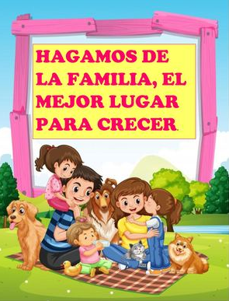
Actividades:
Convivencia Escolar y Familiar
Convivencia Escolar y Familiar
1.- ¿Crecer en familia para los niños (as) es importante? ¿Porqué?
2.- ¿Qué significa crecer juntos en familia?
Patricio Morales D. – Encargado de Convivencia Escolar

